Департамент природных ресурсов администрации Магаданской области

КАДАСТРОВЫЙ ОТЧЕТ

ПО ООПТ ПАМЯТНИК ПРИРОДЫ

РЕГИОНАЛЬНОГО ЗНАЧЕНИЯ

«ВУЛКАН МАЯКАН»
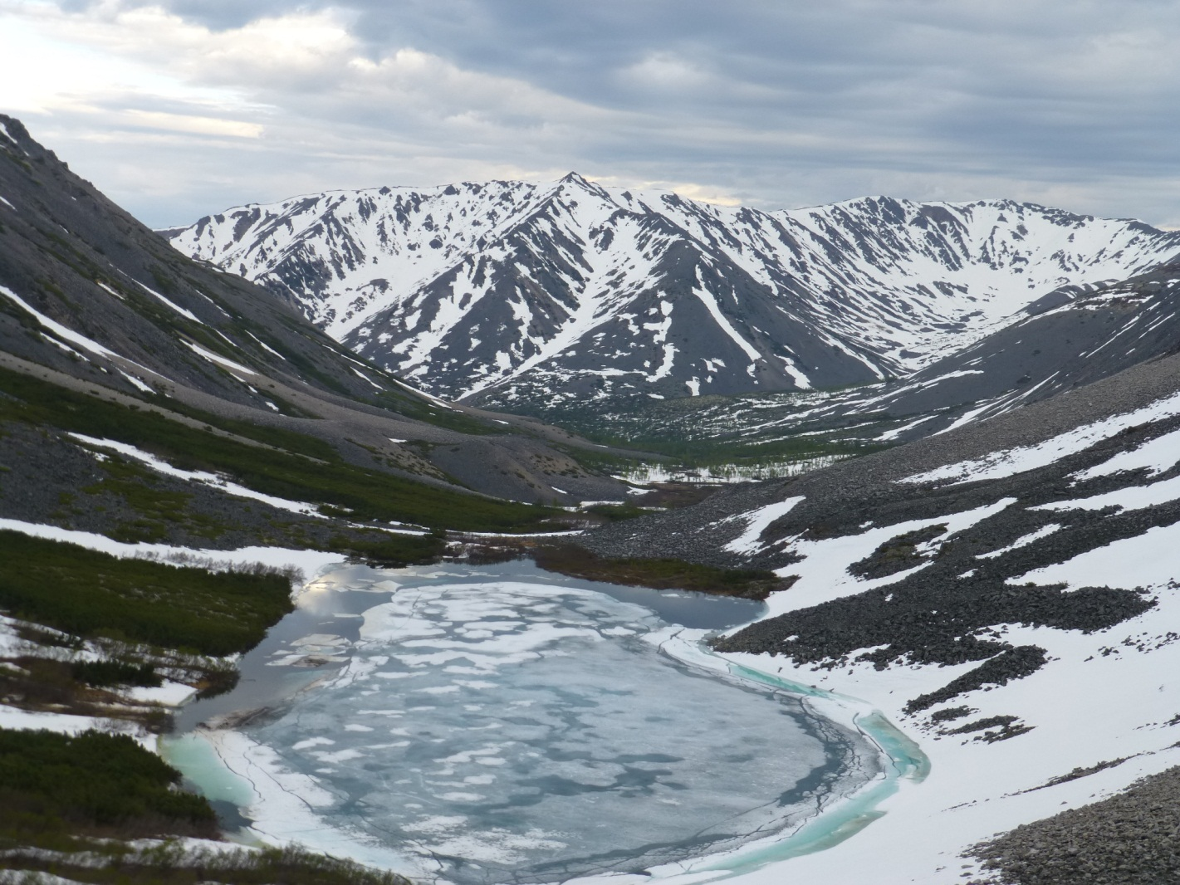

г. Магадан, 2013
Кадастровый отчет
по ООПТ памятник природы регионального значения «Вулкан Маякан»

1. Название особо охраняемой природной территории (далее - ООПТ):
Памятник природы регионального значения «Вулкан Маякан».

2. Категория ООПТ:
Памятник природы.

3. Значение ООПТ:
Региональное.

4. Порядковый номер кадастрового дела ООПТ:
Данные отсутствуют.

5. Профиль ООПТ:
Геологический.

6. Статус ООПТ:
Действующий.

7. Дата создания:
08.07.1983.

8. Цели создания ООПТ и ее ценность:
Памятник природы создан с целью сохранения геологических образований.

9. Нормативная основа функционирования ООПТ:

9.1. правоустанавливающие документы:
Реквизиты правового акта | Площадь ООПТ, га | Краткое содержание документа
Решение исполнительного комитета Магаданского областного Совета народных депутатов от 08.07.1983 №296 «О признании редких и достопримечательных объектов памятниками природы» | 27 | Признать редкие и достопримечательные объекты памятниками природы Магаданской области
9.2. правоудостоверяющие документы:
Реквизиты правового акта | Площадь ООПТ, га | Краткое содержание документа
Постановление Администрации  Магаданской области от 13.10.2005 №176-па «О кадастровой стоимости земель особо охраняемых территорий и объектов Магаданской области»  (документ утратил силу с 01.01.2012) | 27  (270000 м²) | Утвердить кадастровую стоимость земель особо охраняемых территорий и объектов Магаданской области для целей налогообложения и иных целей
Постановление администрации Магаданской области от 25.08.2011 №602-па «Об утверждении результатов государственной кадастровой оценки земель особо охраняемых территорий и объектов Магаданской области» |  | Утвердить результаты государственной кадастровой оценки земель особо охраняемых территорий и объектов Магаданской области

10. Ведомственная подчиненность:
Данные отсутствуют.

11. Международный статус ООПТ:
Не присвоен.

12. Категория ООПТ согласно классификации Международного союза охраны природы (МСОП, IUCN):
Данные отсутствуют.

13. Число отдельно расположенных, не граничащих друг с другом участков территории/акватории ООПТ:
1.

14. Месторасположение ООПТ:
Дальневосточный федеральный округ, Магаданская область, Ольский район.

15. Географическое положение ООПТ:
По физико-географическому районированию ООПТ находится в Северо- Восточной Сибири, в верховьях рек Омчик и Маякан (Ямский), правых притоков р. Яма. Транспортная доступность крайне низкая: из Магадана не доезжая Атки (196 км от Магадана, дорога на озеро Гранд) высоко проходимым автомобильным или вездеходным транспортом по руслу реки Яма (только в малую воду с середины лета до начала осенних дождей) до устья р. Омчик (70 км), далее пешком по каменистым россыпям и кедровым стланикам (25 км напрямую). В большую воду - машиной до наледи в истоках реки Яма ниже озера Гранд, затем лодкой (только надувной пластиковой с водометным двигателем или сплавом), местами волоком, до р. Омчик, по которой в большую воду можно подняться на моторе на 7-8 км, и далее пешком.

16. Общая площадь ООПТ (га):
27.
а) площадь морской акватории (га), входящей в состав ООПТ – 0;
б) площадь земельных участков (га), включенных в границы ООПТ без изъятия из хозяйственного использования (если имеются) – 27.

17. Площадь охранной зоны ООПТ (га):
0.

18. Границы ООПТ:
По памятнику природы Вулкан Маякан существовало 3 версии его местонахождения: в верховьях рек Маякан - Омчик (притоки реки Яма); в верховьях реки Маякан (приток Олы); в нижнем течении реки Маякан в месте его впадения в реку Олу (в междуречье). На основании изучения всех имеющихся сведений о данном объекте (коих крайне мало) и картографических материалов было установлено, что единственным местом, где может находиться жерло древнего вулкана, является распадок правого притока р. Омчик в верховьях рек Маякан (Ямский) – Омчик. Здесь же имеются три горных озера (одно водораздельное, и 2 в горных цирках, из которых вытекают ручьи, впадающие один в руч. Омчик, другой в р. Маякан (Ямский), подпадающие под описание местности в решении об организации данной ООПТ. Однако при обследовании этого удаленного и крайне труднодоступного объекта никаких признаков древней вулканической деятельности обнаружить здесь не удалось. Были подняты геологические отчеты по районам предполагаемого местонахождения древнего вулкана. Удалось установить следующее.
В отчете геологической съемки от 1968 года геологом Юдиной В.Н. упоминалось о возможном нахождении жерла вулкана в приустьевой террасе реки Маякан, левого притока реки Ола. Однако в отчете от 2001 г. по производству геологического доизучения листов Р-56-ХХХ1, ХХХ11, Q-56-1, 11 (новая серия) М-1:200000 наличия жерла вулкана в данном месте не установлено. Это место упоминается как представляющий интерес геоморфологический объект (красивая речная терраса с озерами).
Таким образом, мнение о наличии древнего вулкана в Ольском районе оказалось ошибочным.
Утвержденная площадь 27 га не охватывает перечисленные в решении об организации ООПТ объекты – жерло предполагавшегося вулкана и 3 озера на террасе, и соответствует только предполагавшемуся местонахождению жерла (периметр 2,6 км, площадь 27 га). Этой площади соответствуют границы с точками (центр 60°28'4.05"С 152°35'51.46"В):
- в системе координат wgs-84 стандарта gg.ggggggggg: 152.5961648261,60.4715788266
152.6017506905,60.4675570042
152.5934836112,60.4630883126
- в системе координат wgs-84 стандарта gg°mm'ss.sss:
152°35'46,19337 60°28'17,68378
152°36'06,30249 60°28'03,20522
152°35'36,54100 60°27'47,11793
Ниже приводятся координаты точек, расположенных по периметру объекта, жирным подчеркнутым шрифтом выделены крайние угловые точки, построения и вычисления проведены по результатам GPS-картирования на местности и обработки его результатов в программах GoogleEarth и GlobalMapper 12, в системе координат wgs-84 стандарта gg.ggggggggg:
Idx,Longitude,Latitude
1,152.5961648261,60.4715788266
2,152.5977288682,60.4720256957
3,152.6004100831,60.4720256957
4,152.6013038214,60.4704616537
5,152.6024209943,60.4688976116
6,152.6017506905,60.4675570042
7,152.6008569522,60.4671101350
8,152.6004100831,60.4668867005
9,152.5981757373,60.4659929621
10,152.5939304803,60.4637586164
11,152.5934836112,60.4630883126
12,152.5928133075,60.4637586164
13,152.5932601766,60.4673335696
14,152.5954945224,60.4688976116
15,152.5968351298,60.4720256957
16,152.5970585644,60.4722491303
17,152.5961648261,60.4715788266

Площадь, которая захватывает все объекты (т. е. предполагавшееся жерло и 3 озера), может быть представлена в двух вариантах:

Вариант 1 состоит из 2-х кластеров:
1) кластер «вулкан» - периметр 2,6 км, площадь 27 га (см. выше);
2) кластер «озера» - периметр 4,9 км, площадь 60 га, центр 60°26'32.61"С 152°37'22.43"В, полоса шириной 300-400 м между точками:
- в системе координат wgs-84 стандарта gg.ggggggggg:
152.6066662512, 60.4490119343
152.6399580032, 60.4389573783
- в системе координат wgs-84 стандарта gg°mm'ss.sss:
152°36'23,99850 60°26'56,44296
152°38'23,84881 60°26'20,24656

Ниже приводятся координаты точек, расположенных по периметру объекта, жирным подчеркнутым шрифтом выделены крайние угловые точки, в системе координат wgs-84 стандарта gg.ggggggggg:
Idx, Longitude, Latitude
1,152.6066662512,60.4490119343
2,152.6091240316,60.4481181960
3,152.6140395923,60.4463307194
4,152.6160540000,60.4450640000
5,152.6345955733,60.4420854624
6,152.6399580032,60.4389573783
7,152.6381705266,60.4380636400
8,152.6296800127,60.4405214204
9,152.6249878865,60.4409682895
10,152.6131458540,60.4429792007
11,152.6055490783,60.4449901119
12,152.6053256438,60.4476713268
13,152.6066662512,60.4487884997
14,152.6066662512,60.4481181960
15,152.6066662512,60.4490119343

Вариант 2 – площадь, охватывающая оба кластера (156 га, периметр 11,1 км):
152.5968351298, 60.4720256957
152.6080386614, 60.4485128760
152.6399580032, 60.4389573783
152.6242687596, 60.4410904054
152.6027561461, 60.4545977987
152.5950953936, 60.4643717286
Ниже приводятся координаты точек, расположенных по периметру объекта (жирным подчеркнутым шрифтом выделены крайние угловые точки) в системе координат wgs-84 стандарта gg.ggggggggg:
Idx, Longitude, Latitude
1,152.5968351298,60.4720256957
2,152.6013038214,60.4704616537
3,152.6024209943,60.4688976116
4,152.6078951414,60.4628648781
5,152.6090123143,60.4548212333
6,152.6080386614,60.4485128760
7,152.6106040818,60.4475799959
8,152.6191854722,60.4445609571
9,152.6288663730,60.4430058071
10,152.6323513933,60.4424459698
11,152.6399580032,60.4389573783
12,152.6359461747,60.4387075314
13,152.6298481954,60.4404727359
14,152.6265958623,60.4408151490
15,152.6242687596,60.4410904054
16,152.6204074777,60.4394042475
17,152.6099060526,60.4411917241
18,152.6055490783,60.4449901119
19,152.6029795807,60.4490119343
20,152.6027561461,60.4545977987
21,152.6052139265,60.4563852753
22,152.6052690000,60.4611120000
23,152.6047670573,60.4635351818
24,152.6004100831,60.4668867005
25,152.6004100831,60.4668867005
26,152.5950953936,60.4643717286
27,152.5931003350,60.4660548363
28,152.5932601766,60.4673335696
29,152.5961648261,60.4715788266
30,152.5961648261,60.4715788266
31,152.5968351298,60.4720256957

19. Наличие в границах ООПТ иных особо охраняемых природных территорий:
Отсутствуют.

20. Природные особенности ООПТ:

а) нарушенность территории:
Антропогенно измененные территории и антропогенное воздействие отсутствуют.

б) краткая характеристика рельефа:
Рельеф горный с высотами от 910 (озера) до 1000 м над у.м.

в) краткая характеристика климата:
ООПТ находится в зоне перехода от морского типа климата к резко континентальному, но большая высота расположения над уровнем моря усиливает континентальность климата, который здесь более соответствует показателям расположенной севернее ГМС Талая.
Район расположения ООПТ характеризуется климатом с очень морозной зимой, тёплым летом и значительным количеством осадков. Средняя годовая температура воздуха по ГМС Талая составляет -11,4⁰С, средняя месячная температура воздуха января -34,3, июля +13,5⁰С.
Годовое количество осадков составляет 449 мм.
Зима имеет континентальный характер – преобладает ясная морозная погода.
Зимой над материковой частью формируется область повышенного давления. Малоподвижные воздушные массы наблюдаются с конца октября по конец апреля. Здесь создаются условия для выхолаживания земной поверхности, что приводит к застою и охлаждению воздуха. Преобладает безветренная погода.
Над Охотским морем в это время формируются более тёплые влажные воздушные массы. Здесь создаётся область пониженного давления. Поэтому зимний муссон выносит холодный воздух с материка на побережье.
Летом происходит всё наоборот. Суша прогревается, воздух здесь становится тёплым и более подвижным, давление понижается, а над океаном формируется область повышенного давления. Влажные и прохладные воздушные массы перемещаются с океана на сушу, образуя летний муссон.
Продолжительность безморозного периода составляет в среднем 48 дней, а наибольшая – 74 дня, что было отмечено 1975 году. Первый заморозок в воздухе приходится в среднем на 10 августа, последний, в среднем, на 22 июня.
Зима начинается в основном с третьей декады октября и длится по первую декаду апреля.
Средняя годовая высота снежного покрова в континентальной части района наибольшая за зиму составляет 69 см, максимальная 104, а минимальная – 40 см. Число дней со снежным покровом составляет в среднем 239. Количество дней с метелью составляет в среднем 17, наибольшее число дней с метелями достигает 46. Самое раннее появление снежного покрова приходится на 12 августа. Самое раннее образование устойчивого снежного покрова приходится на 10 сентября.
Самое раннее разрушение устойчивого снежного покрова приходится в континентальной части района на 10 мая, самое позднее на 7 июня. На территории ООПТ это явление происходит значительно позже. Здесь типичны снежники. Их таяние обычно происходит в июне-июле, исчезновение - в конце лета. Нередко наблюдаются снежники-перелетки.

Характер погоды непосредственно на ООПТ иной, чем в долинах, так как в горах, имеющих высоты более 1000 м, резко возрастает количество пасмурных дней, увеличиваются осадки, скорость ветра, гололёдные явления; зимой температура заметно выше (при большой суровости погоды, создаваемой ветром), морозных туманов нет.

г) краткая характеристика почвенного покрова:
Преобладают скальные выходы (базальты), крупнокаменистые россыпи и осыпи – до 70% территории, меньшую часть площади занимают слаборазвитые мелкощебнистые почвы.

д) краткое описание гидрологической сети:
На ООПТ в пределах утвержденной площади водотоки и водоемы отсутствуют. В непосредственной близости в распадке с предполагаемым местом нахождения жерла вулкана протекает безымянный ручей протяженностью около 8 км, и имеется три небольших озера моренного происхождения, из них одно водораздельное, два другие проточные.

е) краткая характеристика флоры и растительности:
На ООПТ распространена типичная для высокогорных районов Магаданской области горно-тундровая растительность.
По флоре и растительности район предполагаемого древнего вулкана (выходы базальтов) и район озер (расположенные примерно в 3-5 км друг от друга) достаточно похожи. К тому же из-за значительной высоты над уровнем моря в период обследования (середина июня) там до 30% площади было еще под снегом. Флористические списки получились неполные (выявлено около 80-90% видового состава растений), и составлявшиеся по отдельности для «вулкана» и окрестностей озер перекрывались на 90%. Поэтому были объединены. Растительность на обоих участках очень похожа и также рассматривалась совместно.
Предварительный список, составленный в середине июня 2013 г. при обследовании с не полностью сошедшим снежным покровом, составляет 60 видов + 12 в окрестностях ООПТ, охраняемых среди них нет.

1. Dryopteris fragrans (L.) Schott - Щитовник пахучий.
2. Equisetum arvense L. - Хвощ полевой (окр.).
3. Diphasiastrum alpinum (L.) Holub - Дифазиаструм альпийский.
4. Huperzia appressa (Desv.) A. et D. Löve - Баранец прижатый (окр.).
5. Pinus pumila (Pall.) Regel - Сосна низкая, кедровый стланик.
6. Larix cajanderi Mayr - Лиственница Каяндера.
7. Hierochloё alpina (Sw.) Roem. et Schult. - Зубровка альпийская.
8. Calamagrostis langsdorffii (Link) Trin. - Вейник Лангсдорфа .
9. Festuca sp. – Овсяница.
10. Festuca rubra L. - Овсяница красная .
11. Deschampsia borealis (Trautv.) Roshev. - Щучка северная.
12. Poa sp. - Мятлик .
13. Eriophorum brachyantherum Trautv. et C. A. Mey. - Пушица короткопыльниковая.
14. Carex appendiculata (Trautv. et C. A. Mey.) Kük. - Осока придатконосная
15. Carex eleusinoides Turcz. ex Kunth - Осока элевзиновидная (окр.).
16. Carex koraginensis Meinsh. - Осока карагинская .
17. Carex sp. – Осока.
18. Carex vanheurckii Muell. Arg. - Осока Ван-Хьюрка.
19. Luzula multiflora (Ehrh. ex Retz.) Lej. s. l. - Ожика многоцветковая.
20. Veratrum oxysepalum Turcz. - Чемерица остродольная.
21. Salix fuscescens Anderss. - Ива буреющая.
22. Salix krylovii E. Wolf - Ива Крылова.
23. Salix saxatilis Turcz. ex Ledeb. - Ива скальная (окр.).
24. Salix sphenophylla A. Skvorts. - Ива клинолистная.
25. Betula exilis Sukacz. - Береза тощая.
26. Betula middendorffii Trautv. et C. A. Mey. - Береза Миддендорфа .
27. Duschekia fruticosa (Rupr.) Pouzar - Ольховник кустарниковый.
28. Aconogonon tripterocarpum (A. Gray) Hara - Таран трехкрылоплодный.
29. Minuartia sibirica (Regel et Til.) N. S. Pavlova - Минуарция сибирская.
30. Caltha arctica R. Br. - Калужница арктическая.
31. Trollius membranostylis Hult. - Купальница перепончатостолбиковая.
32. Aconitum delphinifolium DC. - Борец живокостелистный.
33. Anemonastrum sibiricum (L.) Holub - Ветреник сибирский .
34. Cardaminopsis lyrata (L.) Hiit. - Сердечниковидник лировидный.
35. Draba hirta L. - Крупка мохнатая.
36. Hylotelephium cyaneum (J. Rudolph) H. Ohba - Очиток синий, очитник синий (окр.).
37. Saxifraga merkii Fisch. ex Sternb. - Камнеломка Мерка.
38. Saxifraga omolojensis Khokhr. - Камнеломка омолонская.
39. Saxifraga punctata L. - Камнеломка точечная.
40. Spiraea beauverdiana Schneid. - Таволга Бовера, спирея Бовера.
41. Dasiphora fruticosa (L.) Rydb. - Пятилисточник кустарниковый, курильский чай.
42. Rubus arcticus L. – Княженика.
43. Sibbaldia procumbens L. - Сиббальдия распростертая.
44. Sieversia pusilla (Gaertn.) Hult. - Сиверсия малая.
45. Acomastylis glacialis (Adams) Khokhr. - Голостолбник ледниковый (окр.)
46. Dryas punctata Juz. - Дриада точечная.
47. Oxytropis czukotica Jurtz. - Остролодочник чукотский .
48. Geranium erianthum DC. - Герань волосистоцветковая.
49. Empetrum sibiricum V. Vassil. - Шикша сибирская.
50. Viola biflora L. - Фиалка двухцветковая (окр.).
51. Chamaenerion angustifolium (L.) Scop. - Иван-чай узколистный.
52. Tilingia ajanensis Regel - Тилингия аянская.
53. Orthilia obtusata (Turcz.) Hara - Бокоцветка притупленная (окр).
54. Ledum decumbens (Ait.) Lodd. ex Steud. - Багульник стелющийся.
55. Rhododendron aureum Georgi - Рододендрон золотистый.
56. Loiseleuria procumbens (L.) Desv. - Луазелеурия лежачая.
57. Phyllodoce caerulea (L.) Bab. - Филлодоце голубая.
58. Cassiope ericoides (Pall.) D. Don - Кассиопея вересковидная .
59. Cassiope tetragona (L.) D. Don - Кассиопея четырехгранная .
60. Vaccinium vitis-idaea L. - Брусника обыкновенная.
61. Diapensia obovata (Fr. Schmidt) Nakai - Диапенсия обратнояйцевидная (окр.).
62. Primula cuneifolia Ledeb. - Первоцвет клинолистный.
63. Gentiana glauca Pall. - Горечавка сизая.
64. Lagotis minor (Willd.) Standl. - Лаготис малый (окр.).
65. Pedicularis labradorica Wirsing - Мытник лабрадорский.
66. Galium boreale L. - Подмаренник северный.
67. Linnaea borealis L. - Линнея северная.
68. Erigeron koraginensis (Kom.) Botsch. - Мелколепестник Комарова .
69. Antennaria dioica (L.) Gaertn. - Кошачья лапка двудомная .
70. Artemisia arctica Less. - Полынь арктическая.
71. Artemisia borealis Pall. - Полынь северная .
72. Scorzonera radiata Fisch. ex Ledeb. - Козелец лучистый (окр).

На территории ПП преобладают крупнокаменистые осыпи и россыпи, занимающие около 50-60% площадей. Растительный покров несомкнутый, около 10%. Произрастают Ledum decumbens, Cassiope ericoides, Saxifraga punctata, Dryopteris fragrans, Festuca rubra, Hierochloё alpina и др. На осыпях растут единичные низкорослые кусты кедрового стланика. На мелкощебнистых осыпях около скальных выходов также преобладают отдельные растения (покрытие менее10%) Vaccinium uliginosum, Vaccinium minus, Ledum decumbens, Cassiope ericoides, Scorzonera radiata, Patrinia sibirica.
До 30% площади занимают разреженные заросли кедрового стланика лишайниковые и кустарничково-лишайниковые. В них обычны Vaccinium minus, Ledum decumbens, Cassiope ericoides, Carex vanheurckii, Carex lachenalii, Tilingia ajanensis, Astrocodon expansus и др. По лощинам и в местах долгого лежания снега среди разреженного стланика с отдельными лиственницами в наземном покрове (ОПП растительности около 50-70%) преобладают Rhododendron aureum, Loiseleuria procumbens, Sieversia pusilla, Vaccinium uliginosum, Salix sphenophylla, Carex podocarpa, Tilingia ajanensis и др.

ж) краткие сведения о лесном фонде:
Ямский участок Магаданского лесничества Департамента лесного хозяйства, контроля и надзора за состоянием лесов администрации Магаданской области. Древесная растительность отсутствует.

з) краткие сведения о животном мире:
Список видов фауны составлен на основании литературных данных (Млекопитающие крайнего северо-востока Сибири, Ф.Б. Чернявский, 1984; Наземные позвоночные северо-востока России, А.В. Андреев и др., 2006), опросных данных и натурных обследований. В связи с малой площадью ООПТ обитание большинства видов млекопитающих и птиц в ее границах имеет временный характер. В список птиц включены виды, встречи которых на территории ООПТ наиболее вероятны.

КЛАСС MAMMALIA - МЛЕКОПИТАЮЩИЕ
ОТРЯД LAGOMORPHA - ЗАЙЦЕОБРАЗНЫЕ
Семейство Leporidae - зайцы
- Lepus timidus Linnaeus, 1758 - заяц-беляк.
Семейство Lagomyidae - пищуховые
- Ochotona hyperborea Pallas, 1811- северная пищуха.
ОТРЯД RODENTIA - ГРЫЗУНЫ
Семейство Sciuridae - беличьи
- Tamias sibiricus Laxmann, 1769 - азиатский бурундук.
Семейство Cricetidae - хомячьи, или хомякообразные
- Alticola mocrotis Radde, 1861 - большеухая, или сибирская горная полевка.
ОТРЯД CARNIVORA - ХИЩНЫЕ
Семейство Canidae - псовые
- Vulpes vulpes Linnaeus, 1758 - обыкновенная лисица.
Семейство Ursidae - медвежьи
- Ursus arctos Linnaeus, 1758 - бурый медведь.
Семейство Mustelidae - куньи
- Martes zibellina Linnaeus, 1758 – соболь.
- Gulo gulo Linnaeus, 1758 – росомаха.
- Mustela erminea Linnaeus, 1758 – горностай.
- Mustela nivalis Linnaeus, 1766 – ласка.
ОТРЯД ARTIODACTYLA - ПАРНОПАЛЫЕ
Семейство Cervidae - оленьи
- Rangiter tarandus Linnaeus, 1758 - северный олень.
Семейство Bovidae - полорогие
- Ovis nivicola Eschsholtz, 1829 - снежный баран, или толсторог.

КЛАСС AVES - ПТИЦЫ
ОТРЯД GALLIFORMES - КУРИНЫЕ
Семейство Tetraonidae - тетеревиные
- Lagopus lagopus Linnaeus, 1758 - белая куропатка
- Lagopus mutus Montin, 1776 - тундряная куропатка
ОТРЯД PASSERIFORMES - ВОРОБЬИНЫЕ
Семейство Corvidae - врановые
3. Perisoreus infaustus (Linnaeus, 1758) – кукша.
- Nucifraga caryocatactes (Linnaeus, 1758) – кедровка.
- Corvus corax Linnaeus, 1758 – ворон.
- Corvus corone Linnaeus, 1758 - черная ворона
ОТРЯД CHARADRIIFORMES - РЖАНКООБРАЗНЫЕ
Семейство Charadriidae - ржанковые
7. Heteroscelus brevipes Vieillot, 1816 - сибирский пепельный улит (визуально на озере).
и) сведения о редких и находящихся под угрозой исчезновения объектах животного и растительного мира:

Основные охраняемые виды:
Vertebrates (Позвоночные животные):
Данные по группе отсутствуют.

Invertebrates (Беспозвоночные животные):
Данные по группе отсутствуют.

Vascular plants (Сосудистые растения):
Отсутствуют.

Bryophytes (Мохообразные):
Данные по группе отсутствуют.

Fungi, lichens and fungus-like organisms (Грибы, лишайники и грибоподобные организмы):
Данные по группе отсутствуют.

Algae and other protists (Водоросли и другие простейшие):
Данные по группе отсутствуют.

Bacteria and Archaea (Бактерии и археи):
Данные по группе отсутствуют.

к) суммарные сведения о биологическом разнообразии
Группа организмов | Всего  видов на  ООПТ | Виды в  КК  России | Виды в КК Магаданской области | Виды в  Красном  списке  МСОП
Vertebrates (Позвоночные животные) | 19 | 0 | 0 | 0
Invertebrates (Беспозвоночные животные) | 0 | 0 | 0 | 0
Vascular plants (Сосудистые растения) | 60 | 0 | 0 | 0
Bryophytes (Мохообразные) | 0 | 0 | 0 | 0
Fungi, lichens and fungus-like organisms (Грибы, лишайники и грибоподобные организмы) | 0 | 0 | 0 | 0
Algae and other protists (Водоросли и другие простейшие) | 0 | 0 | 0 | 0
Bacteria and Archaea (Бактерии и археи) | 0 | 0 | 0 | 0

л) краткая характеристика основных экосистем ООПТ:
Скалы и каменистые россыпи с участками горных тундр.

м) краткая характеристика особо ценных для региона или данной ООПТ природных объектов, расположенных на ООПТ:
Считалось, что на территории памятника находятся обнажения позднемелового липарит-игнимбритового вулканического жерла в коренной террасе 3-5-метрового уровня, протяженностью 1,6 км. На поверхности террасы имеется 3 живописных озера. Последние исследования показали, что сведения о наличии вулканического жерла на данной территории, как и на прилегающей местности, не соответствуют действительности.
Предполагаемый древний вулкан – объект довольно спорный и непонятный с геологической точки зрения.

н) краткая характеристика природных лечебных и рекреационных ресурсов:
Природные лечебные и рекреационные ресурсы не выявлены.

о) краткая характеристика наиболее значимых историко-культурных объектов, находящихся в границах ООПТ:
Историко-культурные объекты в границах ООПТ отсутствуют.

п) оценка современного состояния и вклада ООПТ в поддержании экологического баланса окружающих территорий:
Данные отсутствуют.

21) Экспликация земель ООПТ

а) экспликация по составу земель:
Земли лесного фонда 27 га – 100%.

б) экспликация земель особо охраняемых территорий и объектов:
Земли особо охраняемых территорий отсутствуют.

в) экспликация земель лесного фонда:
Прочие земли (скалы и каменистые россыпи) 27 га – 100%.

22) Негативное воздействие на ООПТ (факторы и угрозы):

а) факторы негативного воздействия:
Факторы негативного воздействия отсутствуют.

б) угрозы негативного воздействия:
Угрозы негативного воздействия отсутствуют.

23. Юридические лица, ответственные за обеспечение охраны и функционирование ООПТ:
Данные отсутствуют.

24. Сведения об иных лицах, на которые возложены обязательства по охране ООПТ:
Данные отсутствуют.

25. Общий режим охраны и использования ООПТ:
Режим хозяйственного использования и зонирование территории определен следующими документами: Решение исполнительного комитета Магаданского областного Совета народных депутатов от 08.07.1983 №296.
Запрещенные виды деятельности и природопользования: всякая деятельность, угрожающая сохранности памятника природы.

26. Зонирование территории ООПТ:
Зонирование отсутствует.

27. Режим охранной зоны ООПТ:
Охранная зона отсутствует.

28. Собственники, землепользователи, землевладельцы, арендаторы земельных участков, находящихся в границах ООПТ:
Собственник - Департамент лесного хозяйства, контроля и надзора за состоянием лесов администрации Магаданской области.

29. Просветительские и рекреационные объекты на ООПТ:
Отсутствуют.

ПРИЛОЖЕНИЯ

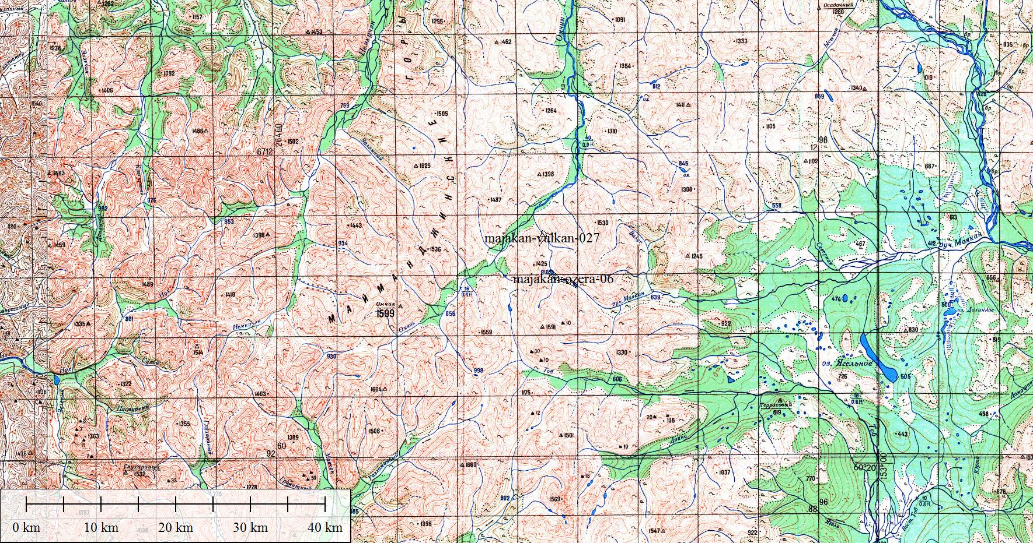
Рис. 1. Местоположение ООПТ памятник природы регионального значения «Вулкан Маякан».

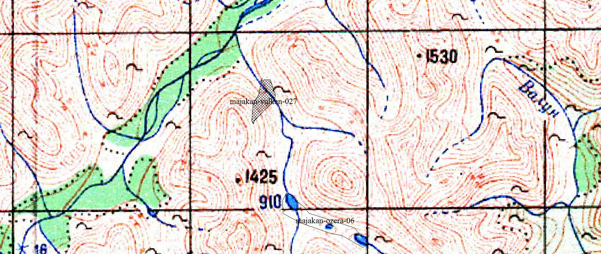
Рис. 2. Участок 1 – предполагаемое место нахождения жерла вулкана.

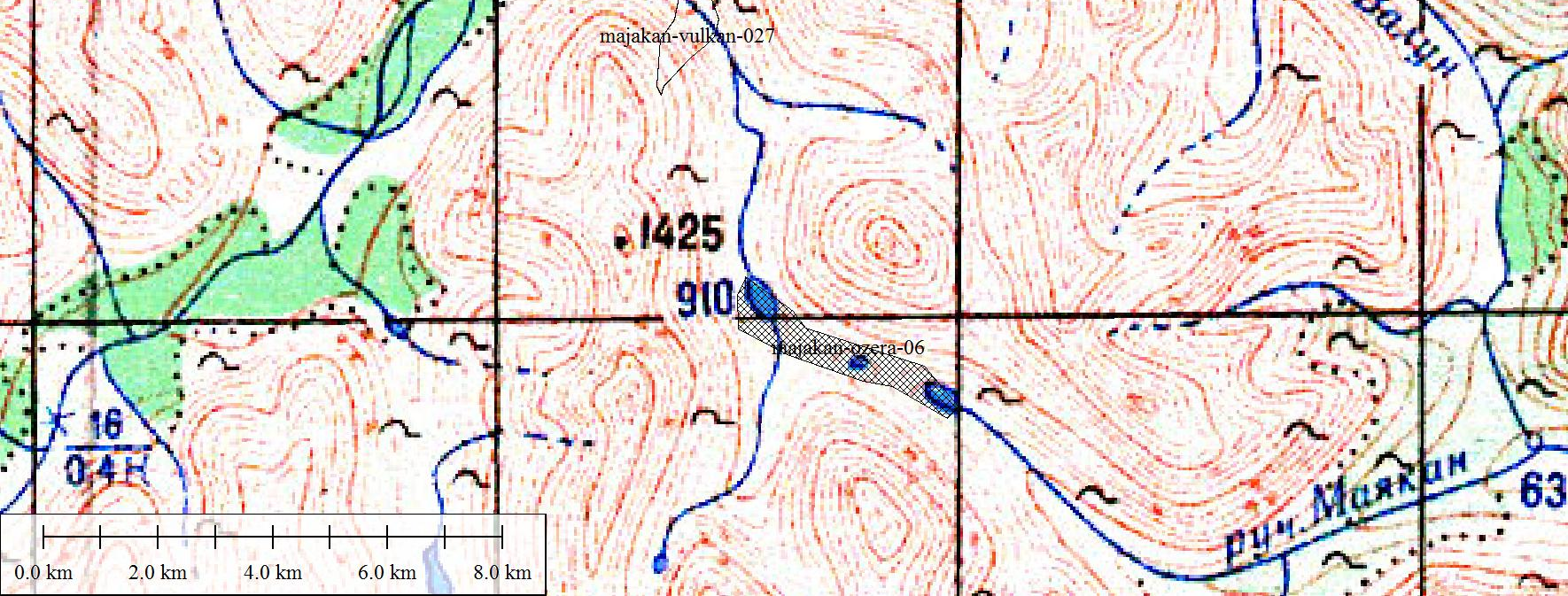
Рис. 3. Местонахождение озер.

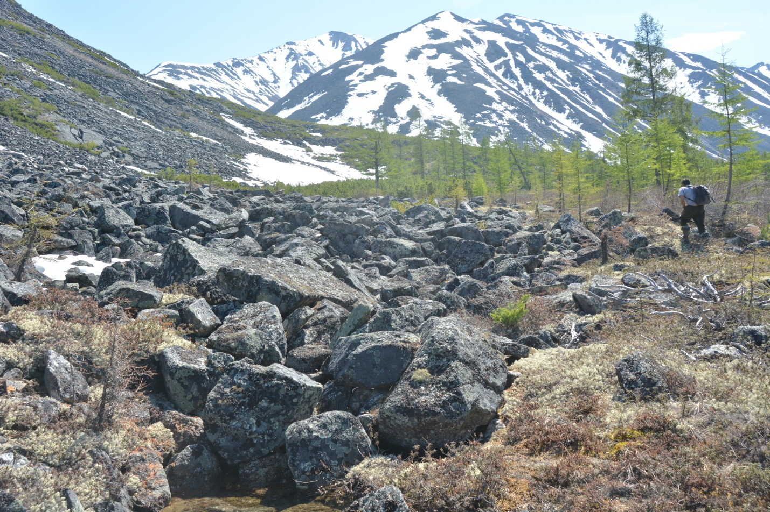
Фото 1. Памятник природы «Вулкан Маякан». На маршруте.

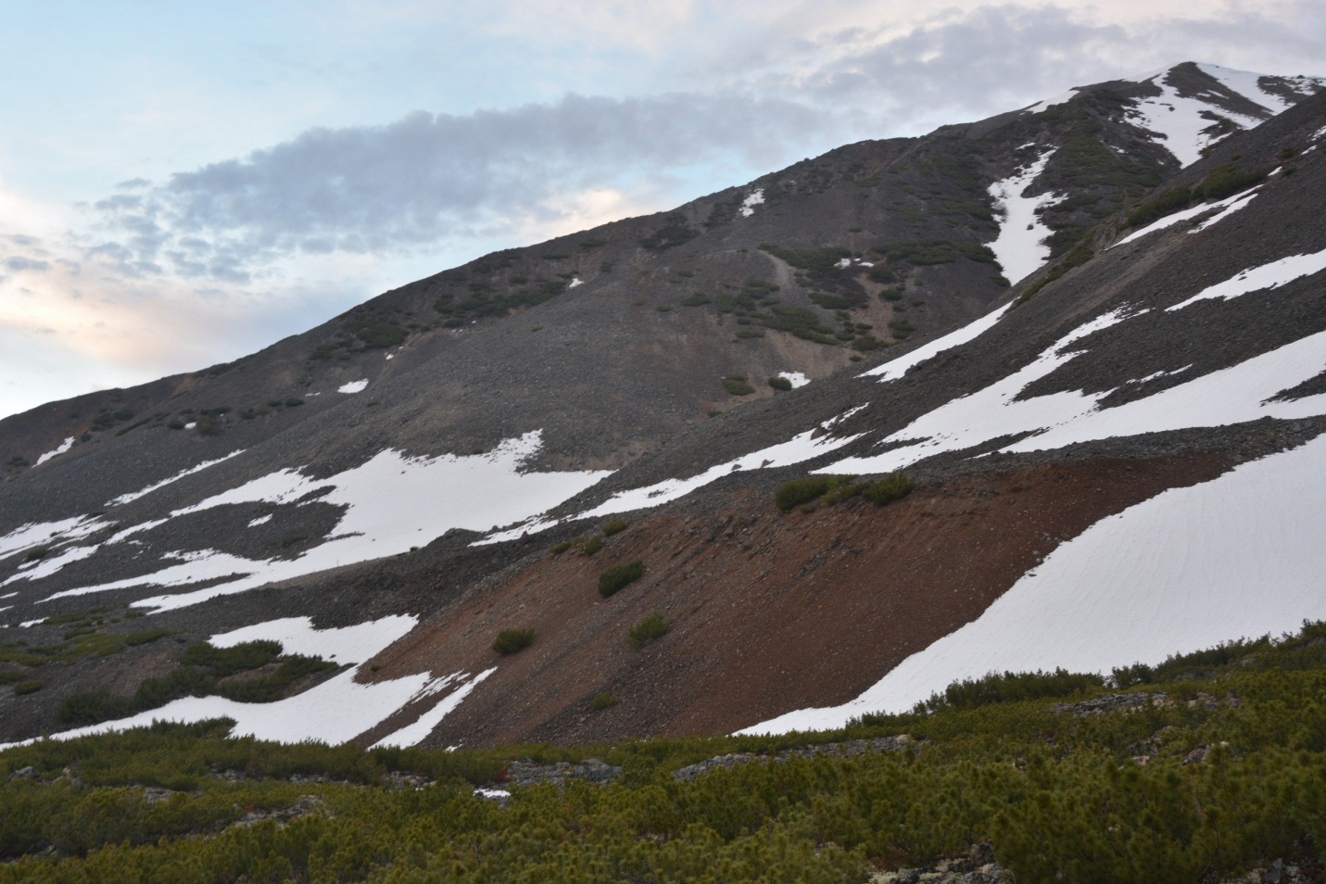Фото 2. Памятник природы «Вулкан Маякан». Предполагавшееся место нахождения вулканического жерла.

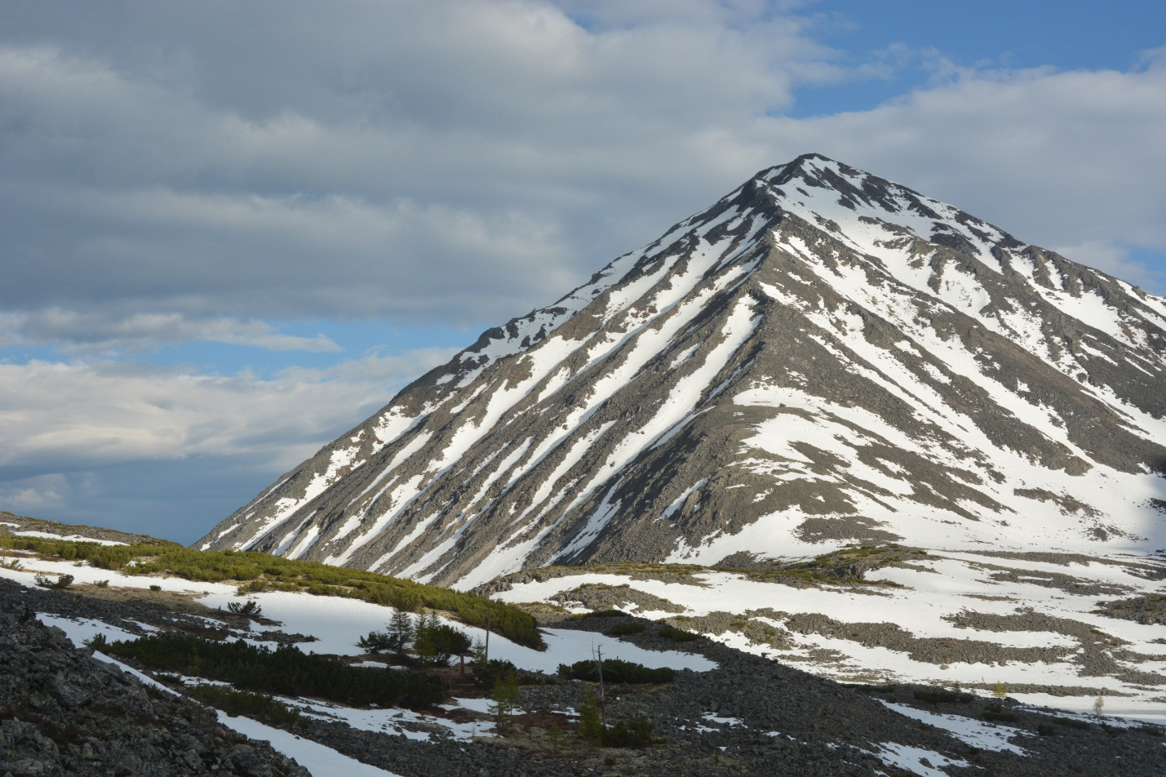
Фото 3. Памятник природы «Вулкан Маякан». Перевал между Омчиком и Маяканом.

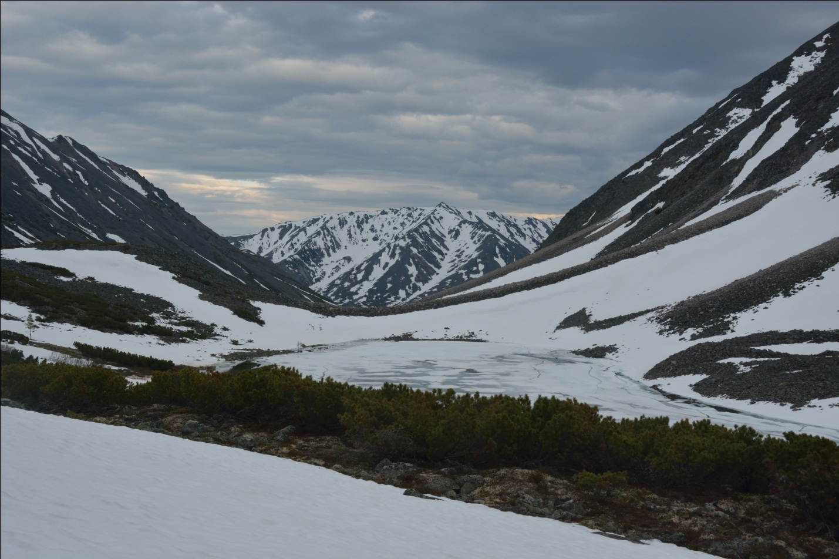Фото 4. Памятник природы «Вулкан Маякан». Озеро на седловине перевала.

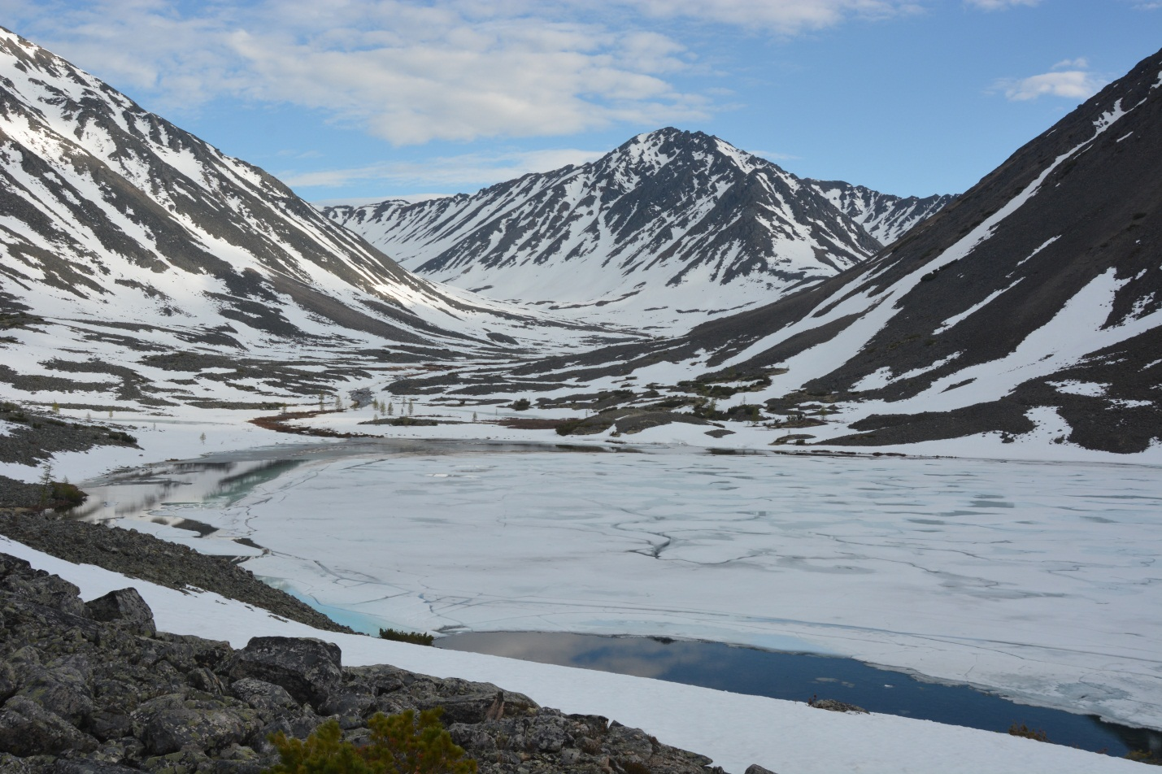

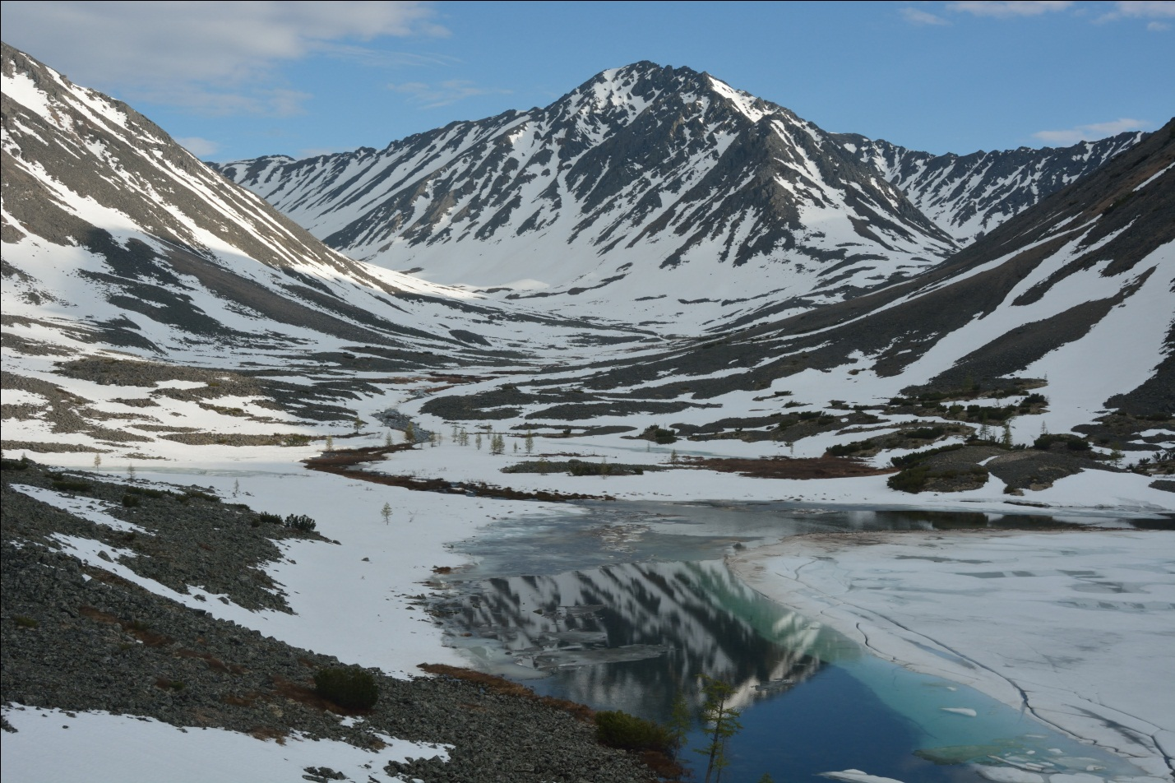Фото 5, 6. Памятник природы «Вулкан Маякан». Озеро в истоках ручья.

